Прайс лист на
профили стальные холодногнутые для строительства,
изготовленные по ТУ 1122-154-02494680-2006.
(цены действительны с 01.05.2011 г.)

Тип профиля | Конфи-гурация | Размеры  мм. | Толщина материала, мм. | Вес  п./м.  кг. | Группа стали класс покрытия | Отпускная цена руб./п.м. с НДС
 |  |  |  |  |  | До 1000 п.м. | От 1001 до 2500 п.м. | Свыше 2500 п.м.
150 С | 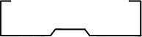 | 150х40 | 0,8 | 1,68 | 08ПС ХП  1 класс | 101 | 96 | 91
150 С |  | 150х40 | 1,0 | 2,1 | 08ПС ХП  1 класс | 125 | 119 | 113
150 С |  | 150х40 | 1,2 | 2,46 | 08ПС ХП  1 класс | 145 | 138 | 130
150 Ш | 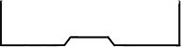 | 153х50 | 0,8 | 1,68 | 08ПС ХП  1 класс | 101 | 96 | 91
150 Ш |  | 153х50 | 1,0 | 2,1 | 08ПС ХП  1 класс | 125 | 119 | 113
150 Ш |  | 153х50 | 1,2 | 2,46 | 08ПС ХП  1 класс | 145 | 138 | 130
Обрешетка  ПО-45 | 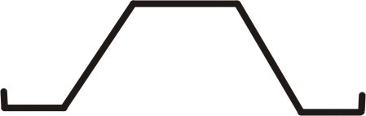 | 92х45 | 0,8 | 1,1 | 08ПС ХП  1 класс | 65,45 | 62 | 65
Обрешетка  ПО-45 |  | 92х45 | 1,0 | 1,38 | 08ПС ХП  1 класс | 82 | 77 | 74
ПП-60 | 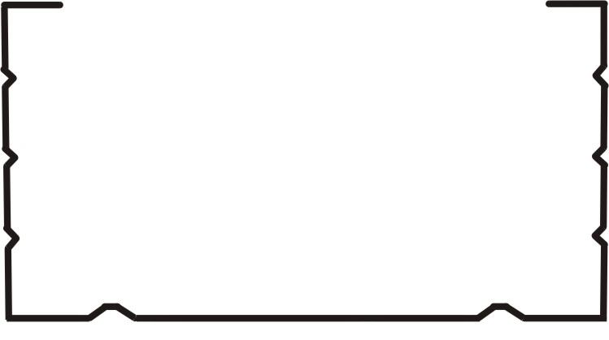 | 60х27 | 0,5 | 0,53 | 08ПС ОН  2 класс | 21,27 | 20,2 | 19,3
ПП-60 |  | 60х27 | 0,55 | 0,58 | 08ПС ОН  2 класс | 23,2 | 22 | 20,9
ПП-60 |  | 60х27 | 0,6 | 0,64 | 08ПС ОН  2 класс | 25,6 | 24,32 | 23,1
ПН-28 | 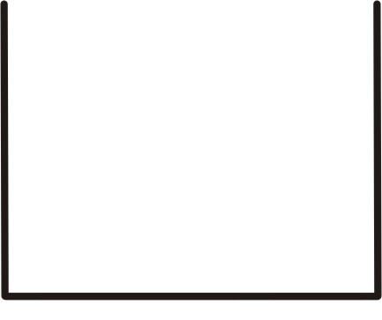 | 28х27 | 0,5 | 0,34 | 08ПС ОН  2 класс | 12,9 | 12,25 | 11,7
ПН-28 |  | 28х27 | 0,55 | 0,37 | 08ПС ОН  2 класс | 14 | 13,35 | 12,7
ПН-28 |  | 28х27 | 0,6 | 0,41 | 08ПС ОН  2 класс | 15,58 | 14,8 | 14

Длина тяг от 0,3 до 15 м., производительность линии до 6 т. в смену.

